浙江省2004年1月高等教育自学考试
土力学及地基基础试题
课程代码：02398
一、填空题(每空1分，共10分)
1.颗粒分析试验中对于粒径小于0.075mm的粒组可用__________或移液管法测定。
2.地下水按埋藏条件可分为__________、潜水和承压水三种类型。
3.地基最终沉降量由__________、固结沉降和次固结沉降三部分组成。
4.土的抗剪强度指标在室内通过直接剪切试验、三轴压缩试验和__________试验测定。
5.地基的变形一般可分为线性变形阶段、__________和破坏阶段。
6.常用的地质勘探方法有坑探、__________和触探。
7.挡土墙设计验算包括稳定验算、__________验算和墙身强度验算。
8.减轻不均匀沉降危害的措施有建筑措施、结构措施和__________。
9.按设置效应，可将桩分为挤土桩、__________和非挤土桩三类。
10.复合地基中，桩体的作用主要有桩体作用、排水固结作用、__________和加筋作用。
二、单项选择题(在每小题的四个备选答案中，选出一个正确答案，并将正确答案的序号填在题干的括号内。每小题2分，共18分)
1.对于同一种土，下列值哪个最小。( )
A.重度 B.干重度
C.有效重度 D.饱和重度
2.某土样的液限ω_{L}=36%，塑限ω_{P}=22%，天然含水量ω=28%，则该土的液性指数为( )。
A.0.33 B.0.43
C.0.57 D.0.67
3.淤泥是指( )。
A.ω＞ω_{p}，e≥1.5的粘性土 B.ω＞ω_{L}，e≥1.5的粘性土
C.ω＞ω_{p}，1.0≤e＜1.5的粘性土 D.ω＞ω_{L}，1.0≤e＜1.5的粘性土
4.已知某砂土测得e=1.16，e_{max}=1.34，e_{min}=0.86，则该砂土的密实度为( )。
A.密实的 B.中密的
C.稍密的 D.松散的
5.某土层的OCR=1.0，则该土层为( )。
A.正常固结土 B.超固结土
C.欠固结土 D.次固结土
6.土的结构性强弱可用( )反映。
A.灵敏度 B.内摩擦角
C.相对密实度 D.粘聚力
7.在计算地基变形时，由于地基不均匀、建筑物荷载差异大或体型复杂等因素引起的地基变形，对于砌体承重结构，应由( )控制。
A.沉降量 B.沉降差
C.倾斜 D.局部倾斜
8.在桩身强度达到设计要求的前提下，对于砂土，静载荷试验要求的间歇时间不得少于( )天。
A.10 B.15 C.25 D.28
9.桩基承台的最小埋深为( )。
A.500mm B.600mm
C.800mm D.1000mm
三、名词解释（每小题2分，共12分）
1.基础
2.附加应力
3.地基临塑荷载
4.静止土压力
5.群桩效应
6.软土
四、简答题（每小题6分，共12分）
1.为了保证建筑物的安全和正常使用，地基基础设计必须满足哪些基本条件？
2.简述地基的破坏型式。
五、计算题（每小题8分，共48分）
1.已知土的土粒比重d_{s}=2.70，饱和度S_{r}=29%，孔隙比e=0.61。
（1）求该土的天然重度和干重度；
（2）若饱和度要提高到70%时，每立方米的土应加多少水?（g=10m/s²）
2.某土层厚5.8m，取土作压缩试验结果如下表所示，土自重压力平均值为80kPa，今考虑在该土层上建造建筑物，会增加荷载100kPa。
（1）求该土层的压缩系数a₁₋₂，并评价土的压缩性；
（2）求该土层的压缩变形量。
（提示：可线性内插）
P（kPa） | 0 | 50 | 100 | 200 | 300 | 400
e | 1.42 | 1.28 | 1.18 | 1.11 | 1.06 | 1.02

3.一饱和粘性土试样在三轴仪中进行固结不排水试验，施加围压σ₃=80kPa，试件破坏时的主应力差σ₁-σ₃=120kPa，如果破坏面与水平面的夹角为57°，试求：
（1）固结不排水抗剪强度指标；
（2）破坏面上的法向应力、剪应力以及试件中的最大剪应力。
4.某挡土墙墙高H=5.6m，墙背垂直光滑，墙后填土水平，填土为干砂，重度γ=17.8kN/m³，内摩擦角$ϕ$=32°，墙后填土表面有超载15kN/m，
（1）求作用在挡墙上的被动土压力分布，并画出分布图；
（2）计算作用在挡墙上的被动土压力E_{p}。
5.某墙下条形基础在地面处的轴向力设计值F=170kN/m，基础埋深1.5m，地基为粘性土
（η_{b}=0，η_{d}=1.1），γ=17.6kN/m³，γ_{sat}=18.5kN/m³，地基承载力标准值f_{k}=130kN/m²，地下水位位于地面下0.6m，试确定该基础尺寸。
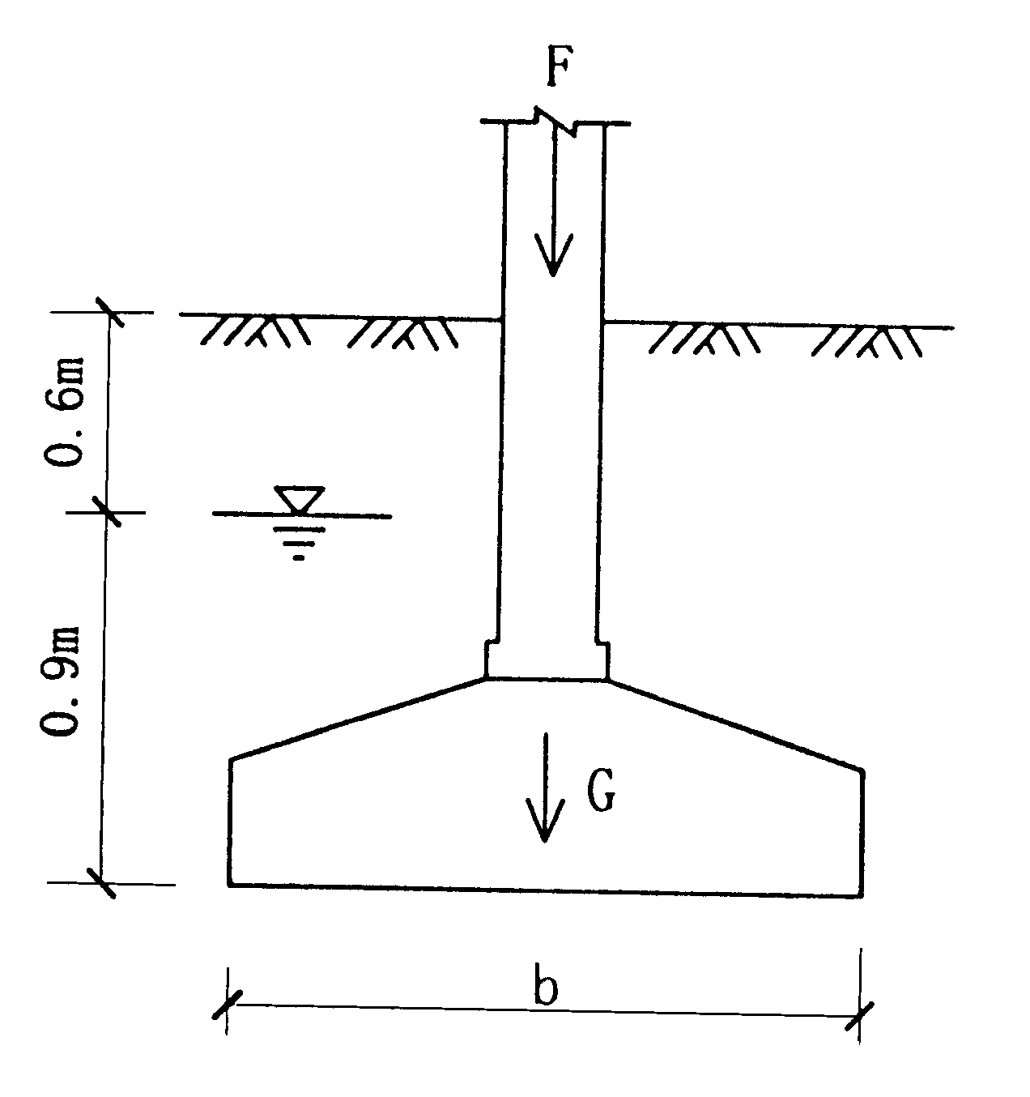
(附公式：f=f_{k}+η_{b}γ(b-3)+η_{d}γ₀(d-0.5)，已知基础及土的平均重度γ_{G}取20.0kN/m³，水的重度γ_{w}取10.0kN/m³)

6.某工程采用三桩承台，桩为预制混凝土方桩，桩截面为450mm×450mm，桩的有效工作长度为38m，承台下桩侧土层情况自上而下依次为：（1）粉质粘土，厚度10m，q_{sk}=34kPa，q_{pk}=1600kPa；（2）淤泥质粘土，厚度20m，q_{sk}=20kPa；（3）细砂，厚度8m，q_{sk}=48kPa，q_{pk}=5000kPa。试按规范经验公式确定单桩竖向极限承载力标准值，并求基桩的竖向承载力设计值。（取γ_{sp}=1.65）

